5 cocteles de Rémy Cointreau para lucirse como anfitrión en las fiestas decembrinas

- El grupo francés comparte sus creaciones ideales para brindar y festejar durante la holiday season.

Ciudad de México, xx de diciembre de 2023. Intercambios navideños, reuniones entre amigos, cenas de agradecimiento y por supuesto las celebraciones estelares de la temporada que son Navidad y Año Nuevo tienen algo en común: un brindis por los momentos vividos durante el 2023.

Por esta razón y con el fin de añadir un toque de exclusividad y lujo para que las personas que serán anfitriones de las fiestas se luzcan con sus invitados, el grupo francésRémy Cointreau comparte cinco recetas diferentes con sus mejores destilados para preparar en casa durante las celebraciones decembrinas.

Sidecar

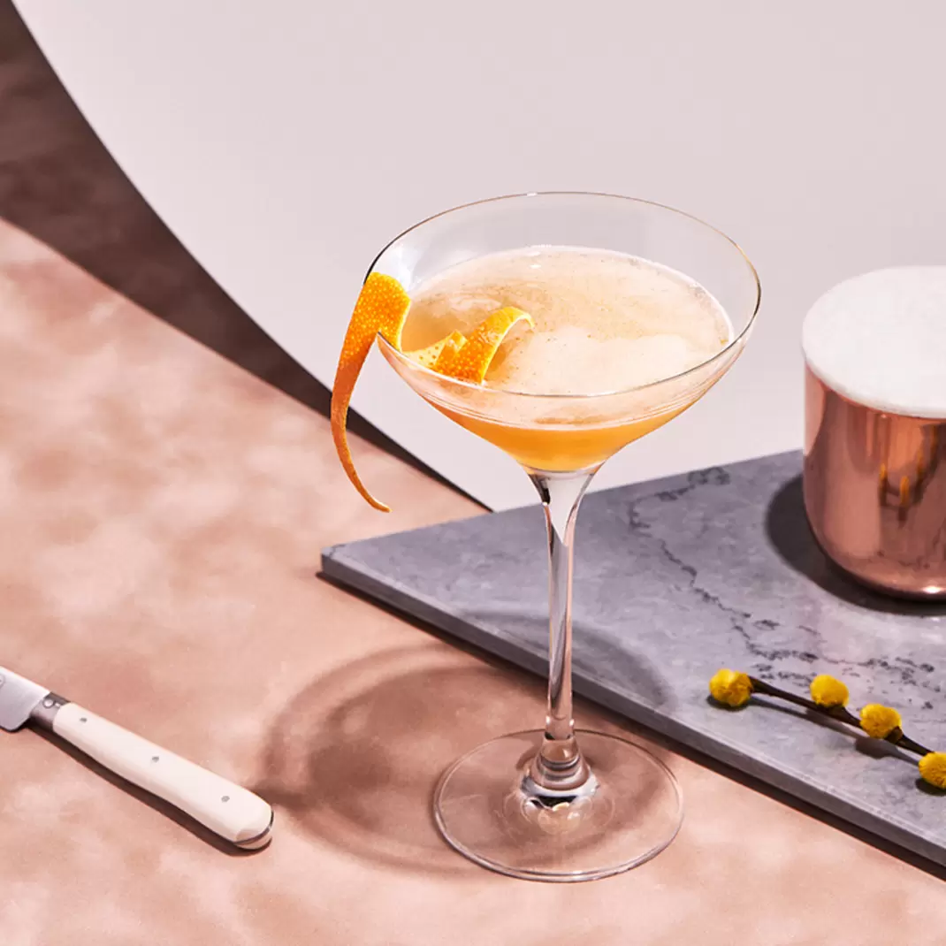

Ingredientes:
- 30 ml Rémy Martin 1738 Accord Royal
- 20 ml Cointreau L'Unique
- 10 ml jugo de limón

Preparación:
- Mezclar todos los ingredientes en una coctelera
- Añadir hielo y agitar hasta que esté frío
- Colar en una copa coupé
- Decorar con un twist de limón

Tell Your Mother I Say Chai

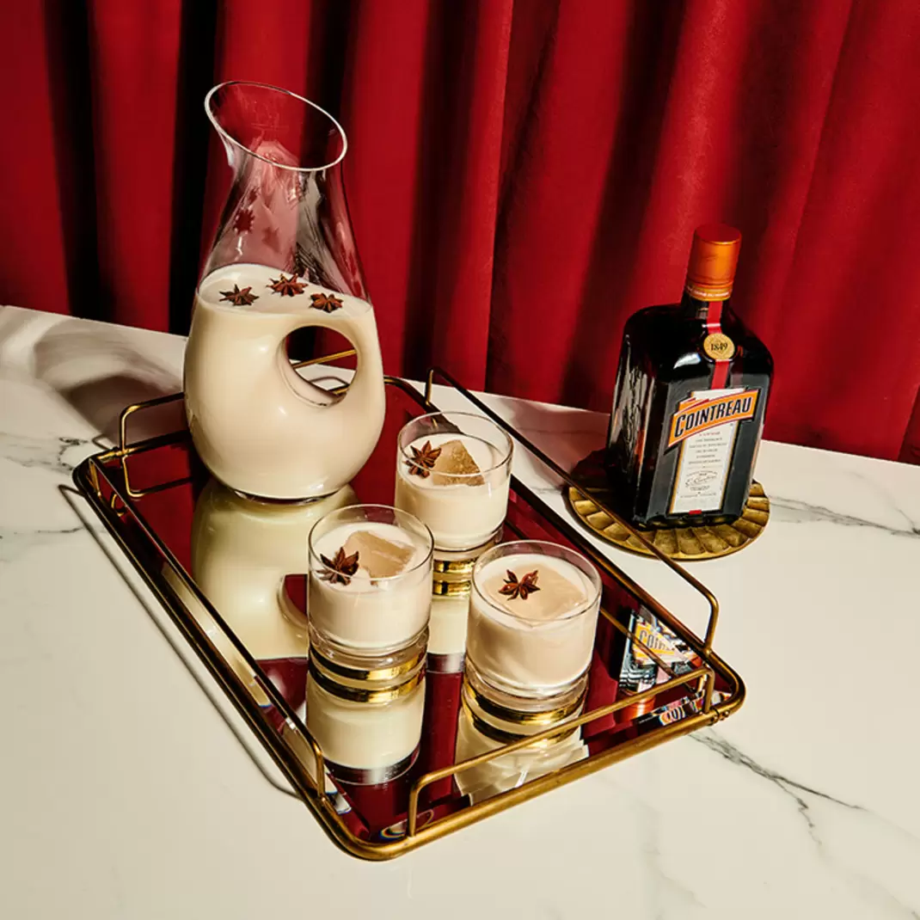

Ingredientes:
- 0.75 taza Cointreau L'Unique
- 2 tazas Ron Mount Gay Black Barrel infusionado con té chai
- 60 ml miel de maple
- 2 tazas de leche de coco
- 1 cucharadita de vainilla
- 1 taza Agua

Preparación:
- Infusionar ron: Añadir seis bolsas de té Chai al ron y dejarlo reposar seis horas.
- Remover todos los ingredientes juntos en una jarra y enfriar.
- Servir en 8 vasos old fashioned con hielo y decorar con un anís estrellado en cada vaso.

Metaxa Sangría
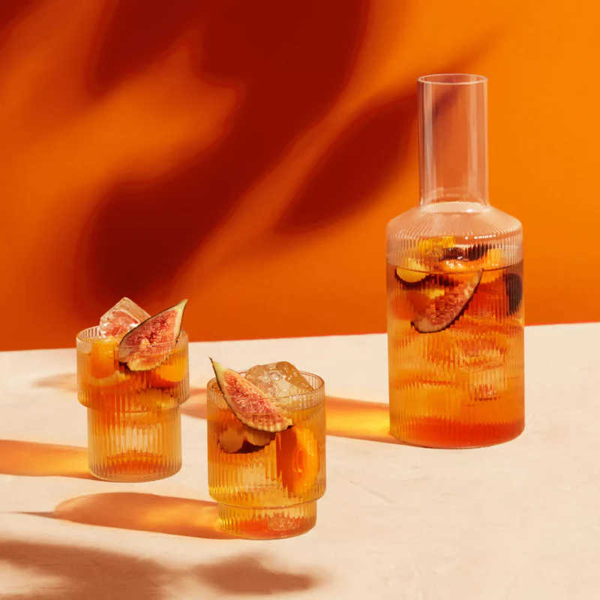

Ingredientes:
- 300 ml vino blanco seco o Prosecco
- 200 ml Metaxa 12 Stars
- 100 ml de limonada con agua mineral
- Higo y naranja

Preparación:

- Agregar Metaxa y vino en una jarra con hielo.
- Mezclar todos los ingredientes.
- Agregar la limonada con agua mineral.
- Decorar la jarra con rebanadas de higo y naranja.

The Botanist Raspberry Martini
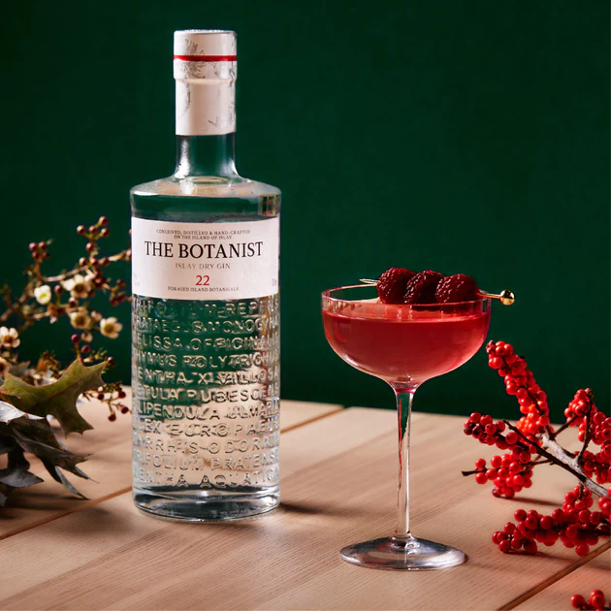

Ingredientes:
- 75ml The Botanist Gin
- 15ml Jerez Fino
- 15ml Jarabe de frambuesa

Preparación:
- Agregar todos los ingredientes en un shaker con hielo
- Agitarlos por 30 segundos
- Vaciar el contenido en una copa de martini
- Decorar con frambuesas naturales

Honey Old Fashioned-Winter

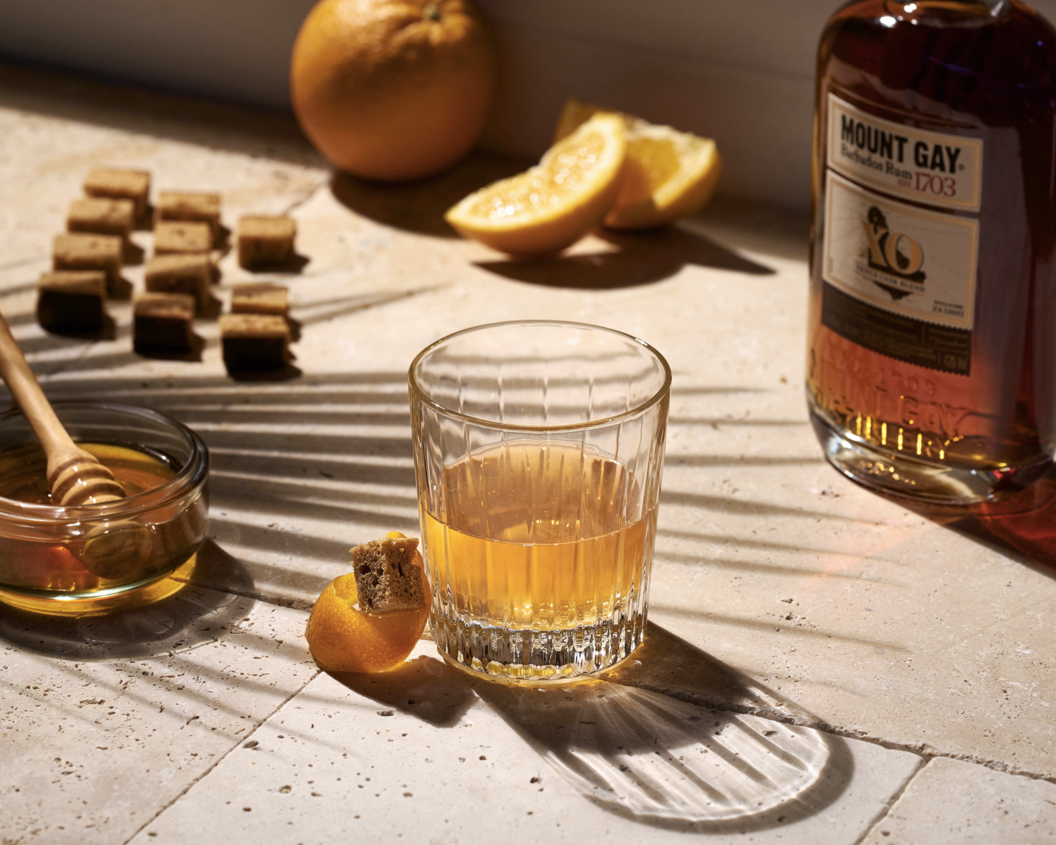

Ingredientes:
- 45 ml Ron Mount Gay XO
- 1 cucharada de miel
- 45 ml de agua caliente
- Angostura Bitters
- Cáscara de naranja

Preparación:
- Agregar todos los ingredientes en un vaso old fashioned
- Agregar agua caliente
- Revolver hasta que la miel se disuelva por completo
- Exprimir la cáscara de naranja y agregar al vaso para decorar

###
Acerca de Rémy Cointreau
El Grupo Rémy Cointreau es una compañía francesa dirigida por una familia cuyos orígenes se remontan a 1724. En 1990, se fundó este grupo gracias a la fusión de las empresas encabezadas por Hériard Dubreuil, E. Rémy Martin y Cie SA, y por la creada por la familia Cointreau, Cointreau & Cie SA. Rémy Cointreau también es el resultado de otras colaboraciones con importantes compañías activas en la industria de vinos y licores alrededor del mundo. El vínculo más fuerte entre las casas que representan el grupo es el amor por sus terroirs y la maestría acumulada gracias al tiempo que siempre ha tenido un lugar central en el área de conocimiento. Es responsabilidad de todas las personas que forman parte del Grupo Rémy Cointreau crear una unión entre la tierra, las personas y el tiempo. El portafolio de Grupo Rémy Cointreau en México incluye a las marcas Cointreau, The Botanist, METAXA, Rémy Martin, Bruichladdich Distillery y LOUIS XIII.

